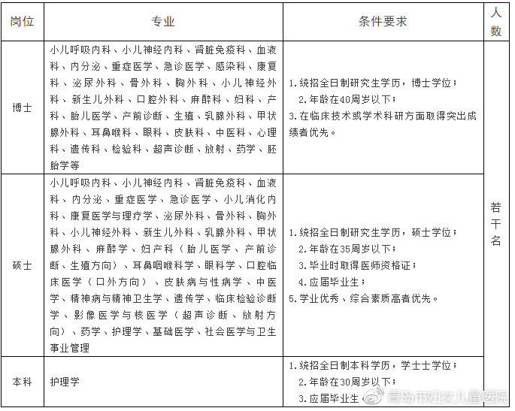
​福利待遇
☀除按青岛市人才政策享受相关待遇外，医院可提供安家补贴、科研启动基金、出国进修培训、协议工资、科研奖励、科研成果转化奖励等，待遇可面谈协商并签订协议。
☀提供绿色通道服务，助力人才发展，并依据人才条件，量身打造发展平台。
行程安排
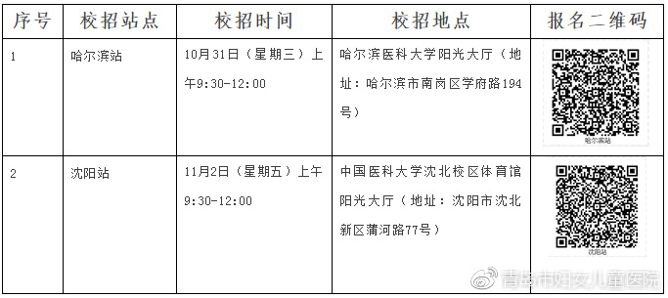
​报名及联系方式
联系人：张老师 方老师
联系方式：0532-68661172/1173
简历投递邮箱:renshike0532@126.com

